**INDEX HYPOTEČNÍCH ÚVĚRŮ** | **FIXINDEX**

INDEX PODÍLOVÝCH FONDŮ

REALINDEX

POVINDEX

INDEX SPOTŘEBITELSKÝCH ÚVĚRŮ



**O společnosti Broker Consulting**

Broker Consulting je jednou z největších společností na českém a slovenském trhu, která poskytuje služby v oblasti financí a realit. Od roku 1998 získala důvěru více než 700 000 klientů. Poskytuje také služby přes 4 000 firmám. Distribuci služeb zajišťuje přibližně 2 000 konzultantů (profesionální konzultanti, zaměstnanci, konzultanti v zapracování v ČR i SR) na více než 110 obchodních místech pod názvy Broker Point Premium nebo Broker Point. Společnost uvedla na český a slovenský trh řadu inovací. Jednalo se například o investice do otevřených podílových fondů se zamykáním zisků nebo unikátní produkty životního dopojištění, které umožňují pojistit smrt a invaliditu za zlomek obvyklých cen. Více na [bcas.cz](http://bcas.cz), [brokerpointy.cz](http://okpointy.cz), brokerpoint[.tv](http://www.okpoint.tv) a na [realityspolu.cz](http://www.realityspolu.cz). Navštivte také náš [Facebook](https://www.facebook.com/Broker.Consulting/), [LinkedIN](https://www.linkedin.com/company/786541/) Broker Consulting, Twitter @BC_oficialni, [Facebook](https://www.facebook.com/okpointy/) a [LinkedI](https://www.linkedin.com/company/10668151/)N Broker Point Premium.

**Obrat na trhu: září přineslo první růst hypotečních sazeb**

* **Průměrná nabídková sazba hypoték dosáhla v září 4,64 %.**
* **Po třinácti měsících poklesu jde o první meziměsíční nárůst.**
* **Ve srovnání s loňským rokem jsou sazby nižší o téměř půl procentního bodu.**

***Praha, 2. října 2025 -* Po třinácti měsících nepřetržitého snižování úrokových sazeb se hypoteční trh v září vydal opačným směrem. Podle Broker Consulting Indexu hypotečních úvěrů se průměrná nabídková sazba zvýšila ze srpnových 4,60 procenta na zářijových 4,64 procenta. Situace na trhu tak odráží i přístup České národní banky, která na svém posledním zasedání ponechala dvoutýdenní repo sazbu beze změny na úrovni 3,50 procenta, což naznačuje opatrnější přístup k dalšímu uvolňování měnové politiky.**

*„Data České bankovní asociace (ČBA) ukazují, že trh s hypotékami v červenci výrazně ožil. Objem nových úvěrů se vyšplhal na 30 miliard korun, což je jedna z nejsilnějších hodnot od doby pandemie. Vysoká aktivita domácností se odrazila i v počtu sjednaných hypoték, který meziročně vzrostl podle dat ČBA o třetinu. Přestože náš Index zachytil v září mírný nárůst průměrné sazby ze 4,60 % na 4,64 %, prázdninová čísla potvrzují, že poptávka po vlastním bydlení přetrvává i v období dovolených,“* komentuje **Michaela Pudilová**, **analytička hypotečních úvěrů společnosti Broker Consulting.**

Od ledna letošního roku, kdy průměrná nabídková sazba činila 4,92 %, jsme byli svědky pozvolného poklesu téměř každý měsíc. V únoru se sazby snížily na 4,83 %, v březnu na 4,75 % a v dubnu na 4,72 %. V dalších měsících tempo zpomalovalo, v červnu dosáhly sazby 4,69 %, v červenci 4,67 % a v srpnu dokonce 4,60 %, což představovalo nejnižší hodnotu za poslední tři roky. Zářijový vývoj tento trend přerušil, když průměrná sazba opět vzrostla na 4,64 %. V meziročním srovnání je však situace pro žadatele výrazně příznivější. Zatímco loni v září sazby dosahovaly 5,11 %, v roce 2023 to bylo 5,69 % a v roce 2022 dokonce 5,90 %.

**Co pokles sazeb znamená v praxi?**

Například u hypotéky ve výši 5 milionů korun se splatností 30 let by měsíční splátka při aktuální sazbě 4,64 % činila přibližně **25 752 korun**. Oproti srpnové hodnotě jde o navýšení o 120 **korun měsíčně**. K výraznějším změnám by došlo až při snížení sazby o celý procentní bod – v takovém případě by měsíční splátka klesla na přibližně **22 845 korun**.

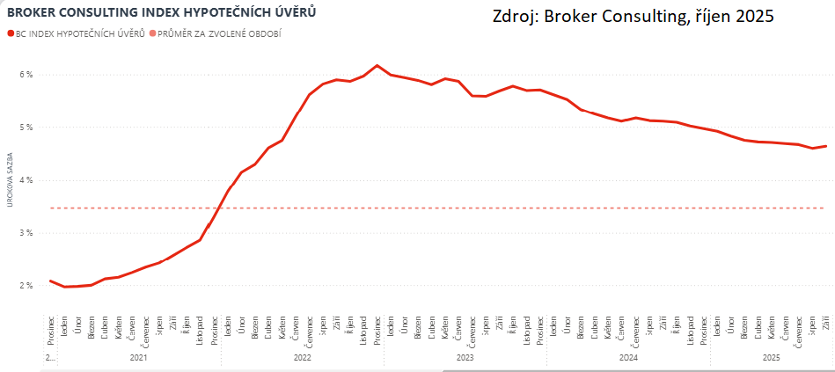

**Stabilita sazeb i po přerušení poklesu**

Zářijové navýšení o čtyři bazické body sice ukončilo více než rok trvající sérii poklesů, ale samo o sobě neznamená zásadní obrat trendu. Spíše naznačuje, že hypoteční sazby se budou v nejbližší době pravděpodobně držet v poměrně úzkém pásmu bez větších výkyvů. V září sice některé banky přišly s časově omezenými akčními nabídkami, tyto úpravy se ale většinou týkaly jen vybraných fixací a nelze je považovat za plošné snižování sazeb. Česká národní banka navíc ponechává dvoutýdenní repo sazbu od května beze změny a podle viceguvernéra Jana Fraita má aktuální nastavení spolu s kurzem koruny na ekonomiku spíše neutrální vliv. *„Prostor pro výraznější zlevňování hypoték je tak omezený a motivace bank ke snižování sazeb zůstává minimální. Proto se vyplatí potřebu vlastního bydlení zbytečně neodkládat a hledat vhodné řešení ve spolupráci s finančním konzultantem,“* doplňuje **Michaela Pudilová.**

Broker Consulting Index hypotečních úvěrů je analytický nástroj znázorňující průměrnou úrokovou sazbu u hypotečních úvěrů, které zprostředkovali konzultanti Broker Consulting a pobočky Broker Point nebo Broker Point Premium u kteréhokoli poskytovatele hypotečních úvěrů. Jedná se o vážený aritmetický průměr, kdy hlavní vahou je objem úvěru. Tedy čím vyšší úvěr, tím jeho sazba vstupuje do indexu větší vahou. **Výhodou metody výpočtu indexu je skutečnost, že se do statistiky dostávají pouze skutečně schválené úvěry, a to bez výjimky všechny.** Nemůže tak dojít ke zkreslení informací a index není závislý na dodávkách třetích stran.

V principu se Broker Consulting Index hypotečních úvěrů počítá ze sazeb, které jsou v danou chvíli pro daného klienta nejnižší na trhu, anebo se nejnižší hranici přibližují, neboť klient si vybírá z mnoha možností, které mu trh v danou chvíli nabízí. A většinou si vybírá právě nejnižší sazbu úvěru, který i v jiných parametrech splňuje jejich podmínky. Broker Consulting ročně zprostředkuje úvěry v objemu přesahujícím 13 miliard korun.

Předstihový ukazatel Broker Consulting Indexu hypotečních úvěrů a jeho výpočet reaguje na potřebu aktuálního výhledu výše sazeb, ve kterém se budou v daném měsíci poskytovat hypoteční úvěry zprostředkovávané od většiny bankovních institucí v tuzemsku. Ve výpočtu jde o aritmetický průměr nabízených úrokových sazeb v konkrétním měsíci, ve kterém se zveřejňují hodnoty Broker Consulting Indexu hypotečních úvěrů. Vzhledem ke statistice preferovaných fixací byla při výpočtu zohledněna pětiletá fixace úrokových sazeb.

**Poznámka pro média:** Broker Consulting Indexy je možné volně publikovat pouze s označením „Broker Consulting Index“ (*např. Broker Consulting index hypotečních úvěrů). Více informací najdete též na webu https://www.bcas.cz/onas/pro-media/.*

**Broker Consulting Indexy je nyní možné sledovat v interaktivní formě na webu**. Zde lze zároveň exportovat zdrojová data ke grafům. Vice dostupné na odkaze**:** [**https://www.bcas.cz/o-nas/broker-consulting-index-hypotecnich-uveru/**](https://www.bcas.cz/o-nas/broker-consulting-index-hypotecnich-uveru/)**.**

**Kontakt pro média:**

Lenka Kuželová

Specialistka PR

Mobil: +420 731 929 990,

e-mail: [lenka.kuzelova@bcas.cz](mailto:lenka.kuzelova@bcas.cz)